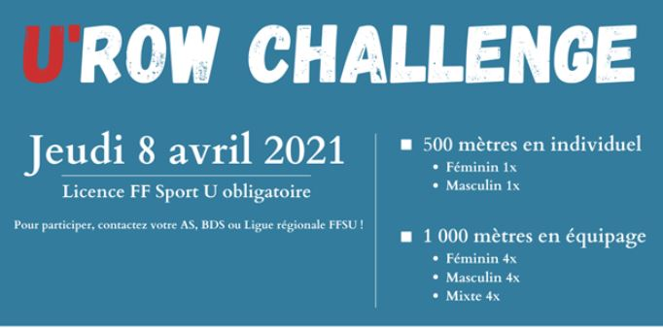

Feuille d’inscription

Nom :
Prénom :
Sexe :
Date de naissance :
Université :
Filière :
Licence FF Aviron (non obligatoire) : surligner votre choix
Oui Non
Club : N° de licence :

Epreuve(s) choisie(s) : 2 maximums – surligner votre choix

- Individuel Homme
- Individuel Femme
- Equipage Mixte
- Equipage Homme
- Equipage Femme

